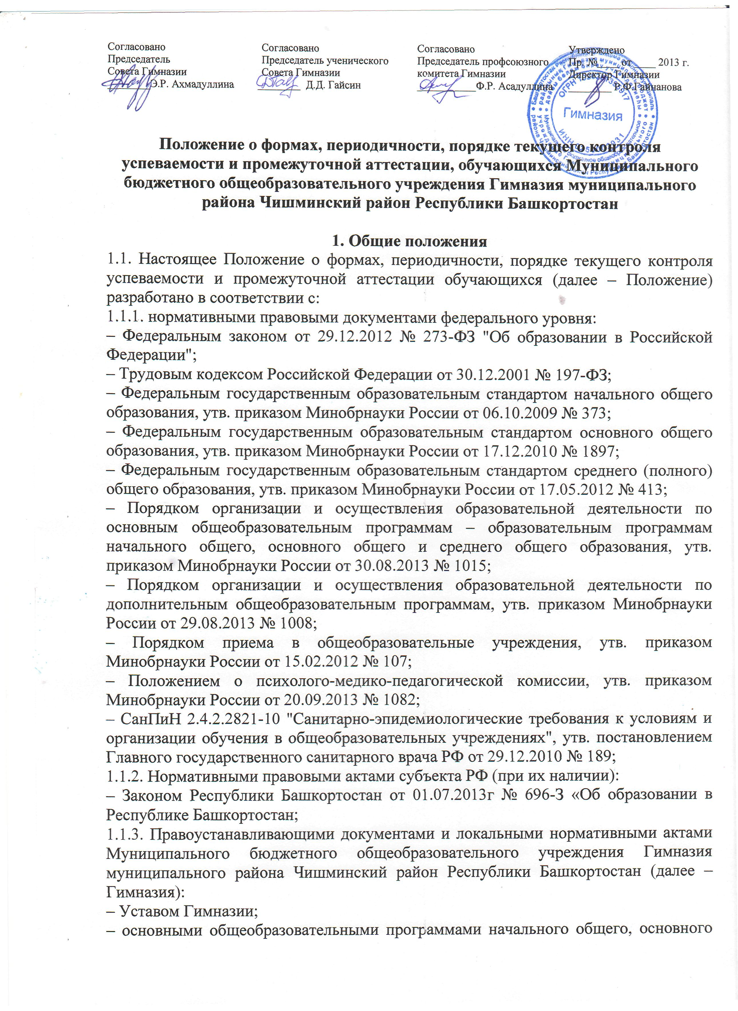

общего, среднего общего образования;
– дополнительной общеобразовательной программой Гимназии;
– Положением о системе оценивания учебных достижений обучающихся в Гимназии;
– Положением о внутренней системе оценки качества образования в Гимназии;
–Положением об индивидуальном учете результатов освоения обучающимися образовательных программ в Гимназии;
– Положением о системе внутришкольного мониторинга качества образования в Гимназии;
– Положением о внутришкольном контроле в Гимназии;
– Положением о формах обучения в Гимназии;
– Положением об индивидуальном учебном плане;
– Порядком зачета результатов освоения обучающимися учебных предметов, курсов, дисциплин (модулей), практики, дополнительных образовательных программ в других организациях, осуществляющих образовательную деятельность;
– Положением об обучении на дому в Гимназии и др.
1.2. Настоящее Положение определяет формы, периодичность, порядок текущего контроля успеваемости и промежуточной аттестации обучающихся в Гимназии, их перевод в следующий класс (уровень) по итогам учебного года (освоения общеобразовательной программы предыдущего уровня).
1.3. Текущий контроль успеваемости и промежуточная аттестация являются частью системы внутришкольного мониторинга качества образования по направлению "качество образовательного процесса" и отражают динамику индивидуальных образовательных достижений обучающихся в соответствии с планируемыми результатами освоения основной образовательной программы соответствующего уровня общего образования.
1.4. Образовательные достижения обучающихся подлежат текущему контролю успеваемости и промежуточной аттестации в обязательном порядке только по предметам, включенным в учебный план класса, в котором они обучаются.
1.5. Текущий контроль успеваемости и промежуточную аттестацию обучающихся осуществляют педагогические работники в соответствии с должностными обязанностями и локальными нормативными актами Гимназии.
1.6. Результаты, полученные в ходе текущего контроля успеваемости и промежуточной аттестации за отчетный период (учебный год, полугодие, четверть), являются документальной основой для составления ежегодного публичного доклада директорао результатах деятельности Гимназии, отчета о самообследовании и публикуются на его официальном сайте в установленном порядке с соблюдением положений Федерального закона от 27.07.2006 № 152-ФЗ "О персональных данных".
1.7. Основными потребителями информации о результатах текущего контроля успеваемости и промежуточной аттестации являются участники образовательных отношений: педагоги, обучающиеся и их родители (законные представители), коллегиальные органы управления Гимназии, экспертные комиссии при проведении процедур лицензирования и аккредитации, учредитель.
1.8. Положение о формах, периодичности, порядке текущего контроля успеваемости и промежуточной аттестации обучающихся в Гимназии разрабатывается коллегиальным органом управления, согласовывается с представительными органами обучающихся, родителей, работников и утверждается приказом дирекора Гимназии.
1.9. В настоящее Положение в установленном порядке могут вноситься изменения и (или) дополнения.
2. Текущий контроль успеваемости обучающихся
2.1. Цель текущего контроля успеваемости заключается в:
– определении степени освоения обучающимися основной образовательной программы соответствующего уровня общего образования в течение учебного года по всем учебным предметам, курсам, дисциплинам (модулям) учебного плана во всех классах;
– коррекции рабочих программ учебных предметов, курсов, дисциплин (модулей) в зависимости от анализа темпа, качества, особенностей освоения изученного материала;
– предупреждении неуспеваемости;
2.2. Текущий контроль успеваемости обучающихся в Гимназии проводится:
– поурочно, потемно;
– по учебным четвертям и (или) полугодиям;
– в форме: диагностики (стартовой, промежуточной, итоговой); устных и письменных ответов; защиты проектов; и др.;
2.3. Периодичность и формы текущего контроля успеваемости обучающихся:
2.3.1. поурочный и потемный контроль:
– определяется педагогами Гимназии самостоятельно с учетом требований федеральных государственных образовательных стандартов общего образования (по уровням образования), индивидуальных особенностей обучающихся соответствующего класса/группы, содержанием образовательной программы, используемых образовательных технологий;
– указывается в рабочей программе учебных предметов, курсов, дисциплин (модулей);
2.3.2. По учебным четвертям и (или) полугодиям определяется на основании результатов текущего контроля успеваемости в следующем порядке:
– по четвертям – во 2-11-х классах по предметам с недельной нагрузкой более 1 часа;
– по четвертям – во 2-4-х классах по предметам с недельной нагрузкой 1 час;
– по предметам учебного плана в объеме не менее 0,5 часа в нед.
2.4. Текущий контроль успеваемости обучающихся:
2.4.1. В 1-х классах осуществляется:
– без фиксации образовательных результатов в виде отметок по 5-ти балльной шкале и использует только положительную и не различаемую по уровням фиксацию;
2.4.2. Во 2–11-ых классах осуществляется:
– в виде отметок по 5-ти балльной шкале по учебным предметам, курсам, дисциплинам (модулям);
– безотметочно ("зачтено") по учебным предметам, курсам, дисциплинам (модулям);
– ОРКСЭ;
2.4.3. За устный ответ отметка выставляется учителем в ходе урока и заносится в классный журнал и дневник обучающегося;
2.4.4. За письменный ответ отметка выставляется учителем в классный журнал в порядке, определенным Положением о системе оценивания учебных достижений обучающихся в Гимназии;
2.4.5. Текущий контроль обучающихся, временно находящихся в санаторных, медицинских организациях (иных организациях, не имеющих лицензию на право осуществления образовательной деятельности) осуществляется в этих учебных заведениях и полученные результаты учитываются при выставлении четвертных, полугодовых отметок;
2.4.6. Проведение текущего контроля не допускается сразу после длительного пропуска занятий по уважительной причине с выставлением неудовлетворительной отметки;
2.4.7. Порядок выставления отметок по результатам текущего контроля за четверть, полугодие:
– обучающимся, пропустившим по уважительной причине, подтвержденной соответствующими документами, 2/3 учебного времени, отметка за четверть, полугодие не выставляется .
Текущий контроль указанных обучающихся осуществляется в индивидуальном порядке администрацией Гимназии в соответствии с графиком, согласованным с педагогическим советом Гимназии и родителями (законными представителями) обучающихся;
– отметки обучающихся за четверть/семестр/полугодие выставляются на основании результатов текущего контроля успеваемости, осуществляемого потемно/поурочно, за 2 дня до начала каникул или начала промежуточной/итоговой аттестации;
2.4.8. С целью улучшения отметок за четверть, полугодие в 5–9-х классах Гимназии предусмотрено предварительное выставление отметок по каждому предмету учебного плана за 2 недели до начала каникул;
2.4.9 Текущий контроль в рамках внеурочной деятельности определятся ее моделью, формой организации занятий, особенностями выбранного направления.
Оценивание внеучебных достижений обучающихся в Гимназии осуществляется согласно портфолио обучающихся.

3. Промежуточная аттестация обучающихся
3.1. Целью промежуточной аттестации обучающихся является определение степени освоения ими учебного материала по пройденным учебным предметам, курсам, дисциплинам (модулям) в рамках освоения основных образовательных программ общего образования (по уровням общего образования) за учебный год.
3.2. Промежуточную аттестацию в Гимназии:
3.2.1. В обязательном порядке проходят обучающиеся, осваивающие основные общеобразовательные программы начального общего образования, основного общего образования, среднего общего образования во всех формах обучения; а также обучающиеся, осваивающие образовательные программы Гимназии.
3.3. Промежуточная аттестация обучающихся может проводиться в форме:
– комплексной контрольной работы;
– итоговой контрольной работы;
– письменных и устных экзаменов;
– тестирования;
– защиты индивидуального/группового проекта;
– иных формах, определяемых образовательными программами Гимназии.
3.4. Перечень учебных предметов, курсов, дисциплин (модулей), выносимых на промежуточную аттестацию, их количество и форма проведения определяется соответствующими учебными планами и ежегодно рассматривается на заседании педагогического совета, с последующим утверждением приказом директора Гимназии.
3.5. Порядок проведения промежуточной аттестации обучающихся:
3.5.1. промежуточная аттестация обучающихся проводится в форме итогового контроля 1 раз в год в качестве контроля освоения учебного предмета, курса, дисциплины (модуля) и (или) образовательной программы предыдущего уровня, за исключением 1 класса;
3.5.2. на основании решения педагогического совета Гимназии и настоящего Положения:– к промежуточной аттестации допускаются обучающиеся: освоившие основную общеобразовательную программу соответствующего уровня общего образования; имеющие неудовлетворительные отметки по учебным предметам, курсам, дисциплинам (модулям) (количество предметов регулируется на уровне Гимназии) с обязательной сдачей данного(ых) предмета(ов);
3.5.3 от промежуточной аттестации освобождаются обучающиеся:
– по состоянию здоровья на основании заключения медицинской организации;
– освоившие основные общеобразовательные программы соответствующего уровня общего образования индивидуально на дому, при условии, что по всем учебным предметам, курсам, дисциплинам (модулям) учебного плана они имеют положительные отметки;
–достигшие выдающихся успехов в изучении учебных предметов, курсов, дисциплин (модулей) учебного плана (победители предметных олимпиад регионального и федерального уровня);
3.5.4 Ежегодно, не позднее 3-х месяцев до окончания учебного года решением педагогического совета Гимназии
- решается вопрос о проведении промежуточной аттестации в форме экзаменов или зачетов по отдельным предметам в 5-8,10-х классах;
- определяется перечень учебных предметов, выносимых на аттестацию;
- устанавливаются форма, порядок и сроки ее проведения. Данное решение утверждается педагогическим советом Гимназии закрепляется приказом директора Гимназии.
3.5.5 Экзаменационные билеты и практические задания к ним, письменные контрольные задания, тесты, перечень тем учебного курса для собеседования, тематика рефератов разрабатываются школьными методическими объединениями в соответствии с федеральными государственными образовательными стандартами. Они рассматриваются на заседаниях методических объединений Гимназии и утверждаются приказом директора Гимназии. В аттестационный материал по русскому языку, литературе, математике, географии, физике, химии, геометрии и другим учебным предметам рекомендуется включать как теоретические вопросы, так и практические задания, причем для аттестационной комиссии должны быть подготовлены решения и ответы практических заданий экзаменационного материала.
На аттестации по иностранному языку проверяется техника чтения и практическое владение обучающимся устной речью в пределах требований. В первой части ответа предполагается устное высказывание экзаменующимся по предложенной теме, состоящее из количества фраз, определенных методическим объединением, во второй - изложение на иностранном языке содержания прочитанного текста и своего отношения к нему, либо чтение и разработка вопросов по содержанию текста для младших классов 1 и 2 ступеней. Тексты для чтения подбираются учителем из адаптированной художественной, научно-популярной литературы для юношества, объем текста устанавливается методическим объединением педагогических работников, исходя из требований образовательного стандарта.
3.5.6 Классные руководители 2-4, 5-8, 10-х классов доводят до сведения обучающихся и их родителей предметы и форму промежуточной аттестации, сроки, состав аттестационной комиссии.
3.5.7 Промежуточная аттестация обучающихся в Гимназии проводится:
– в соответствии с расписанием, утвержденным директором Гимназии, за 3 недели до ее проведения;
– аттестационной комиссией, в количестве не менее 2-х человек, включающей представителя администрации Гимназии, учителя – предметника данного класса и ассистента из числа педагогов того же цикла/предметной области, утвержденной приказом директора Гимназии;
– по контрольно-измерительным материалам, прошедшими экспертизу в установленном порядке и утвержденными приказом директора Гимназии с соблюдением режима конфиденциальности;
3.5.8. обучающиеся, заболевшие в период проведения промежуточной аттестации, могут:
– быть переведены в следующий класс условно, с последующей сдачей академических задолженностей;
– пройти промежуточную аттестацию в дополнительные сроки, определяемые графиком образовательного процесса и предназначенные для пересдачи академических задолженностей;
– быть освобождены от аттестации на основании п. 3.5.3 настоящего Положения.
3.6. Информация о проведении промежуточной аттестации (перечень учебных предметов, курсов, дисциплин (модулей), форма, сроки и порядок проведения) доводится до обучающихся и их родителей (законных представителей) по окончании третьей четверти/семестра (иное) посредством размещения на информационном стенде в вестибюле Гимназии, учебном кабинете, на официальном сайте Гимназии.
3.7. Промежуточная аттестация экстернов проводится в соответствии с порядком, установленным настоящим Положением (раз. 7).
3.8. Порядок использования результатов освоения обучающимися учебных предметов, курсов, дисциплин (модулей), практики, дополнительных образовательных программ в других организациях, осуществляющих образовательную деятельность в качестве результатов промежуточной аттестации определяется соответствующим Положением Гимназии.
3.9. Промежуточная аттестация в рамках внеурочной деятельности в Гимназии не предусмотрена.
4. Результаты промежуточной аттестации обучающихся
4.1. Обучающиеся, освоившие в полном объеме содержание образовательной программы общего образования (по уровням образования) текущего учебного года, на основании положительных результатов, в т. ч. и итогов промежуточной аттестации, переводятся в следующий класс (на уровень образования).
4.2. Обучающиеся, не прошедшие промежуточной аттестации, по уважительным причинам или имеющим академическую задолженность, переводятся в следующий класс условно.
4.3. В следующий класс могут быть переведены обучающиеся, имеющие по итогам учебного года академическую задолженность по одному предмету.
4.4. В целях реализации позиции п. 4.2, 4.3. настоящего Положения:
4.4.1. Уважительными причинами признаются:
– болезнь обучающегося, подтвержденная соответствующей медицинской справкой медицинской организации;
– трагические обстоятельства семейного характера;
–обстоятельства непреодолимой силы, определяемые в соответствии с Гражданским кодексом РФ;
4.4.2. Академическая задолженность – это неудовлетворительные результаты промежуточной аттестации по одному или нескольким учебным предметам, курсам, дисциплинам (модулям) образовательной программы или непрохождение промежуточной аттестации при отсутствии уважительных причин;
4.4.3. Условный перевод в следующий класс – это перевод обучающихся не прошедших промежуточную аттестацию по уважительным причинам или имеющим академическую задолженность.
5. Ликвидация академической задолженности обучающимися
5.1. Права, обязанности участников образовательных отношений по ликвидации академической задолженности:
5.1.1. обучающиеся обязаны ликвидировать академическую задолженность по учебным предметам, курсам, дисциплинам (модулям) предыдущего учебного года в сроки, установленные приказом директора Гимназии;
5.1.2. обучающиеся имеют право:
– пройти промежуточную аттестацию по соответствующим учебным предметам, курсам, дисциплинам (модулям) не более двух раз в пределах одного года с момента образования академической задолженности, не включая время болезни обучающегося и (или) иных уважительных причин;
– получать консультации по учебным предметам, курсам, дисциплинам (модулям);
– получать информацию о сроках и датах работы комиссий по сдаче академических задолженностей;
– получать помощь педагога-психолога (иное);
5.1.3. общеобразовательная организация при организации и проведении промежуточной аттестации обучающихся обязана:
– создать условия обучающимся для ликвидации академических задолженностей;
– обеспечить контроль за своевременностью ликвидации академических задолженностей;
– создать комиссию для проведения сдачи академических задолженностей (промежуточной аттестации обучающихся во второй раз);
5.1.4. Родители (законные представители) обучающихся обязаны:
– создать условия обучающемуся для ликвидации академической задолженности;
– обеспечить контроль за своевременностью ликвидации обучающимся академической задолженности;
– нести ответственность за ликвидацию обучающимся академической задолженности в течение следующего учебного года;
5.1.5. Для проведения промежуточной аттестации во второй раз в Гимназии создается соответствующая комиссия:
– комиссия формируется по предметному принципу;
– состав предметной комиссии определяется директором Гимназии (или структурного подразделения (предметного методического объединения, кафедры) в количестве не менее 3-х человек;
– состав комиссии утверждается приказом директора Гимназии;
5.1.6. Решение предметной комиссии оформляется протоколом приема промежуточной аттестации обучающихся по учебному предмету, курсу, дисциплине (модулю);
5.1.7. Обучающиеся, не ликвидировавшие в течение года с момента образования академической задолженности по общеобразовательным программам соответствующего уровня общего образования, по усмотрению их родителей (законных представителей) и на основании заявления могут быть:
– оставлены на повторное обучение;
– переведены на обучение по адаптированным основным образовательным программам в соответствии с рекомендациями психолого-медико-педагогической комиссии;
– переведены на обучение по индивидуальному учебному плану (в пределах осваиваемой образовательной программы) в порядке, установленном Положением об индивидуальном учебном плане Гимназии;
6. Повторное обучение обучающихся в связи с неаттестацией
6.1. Обучающиеся могут быть оставлены на повторное обучение по заявлению родителей (законных представителей) только при условии наличия не ликвидированных в установленные сроки академических задолженностей, а не на основании:
– мнения родителей (законных представителей) о том, что ребенок не освоил программу обучения по учебному предмету/части образовательной программы/образовательной программы по причине большого числа пропусков уроков/дней;
– пропуска уроков/дней по уважительной и неуважительной причине.
6.2. Обучающиеся 1– го класса могут быть оставлены на повторный год обучения:
– в соответствии с рекомендациями психолого-медико-педагогической комиссии (по согласованию с родителями (законными представителями));
– с согласия родителей (законных представителей) в соответствии с мотивированным заключением педагогического совета Гимназии о неусвоении обучающимся программы 1 класса.
7. Порядок внесения изменений и (или) дополнений в Положение
7.1. Инициатива внесения изменений и (или) дополнений в настоящее Положение может исходить от органов коллегиального управления, представительных органов работников, обучающихся, родителей, администрации Гимназии.
7.2. Изменения и (или) дополнения в настоящее Положение подлежат открытому общественному обсуждению на заседаниях коллегиальных органов управления Гимназии и указанных в п. 7.1. представительных органов.
7.3. Изменения в настоящее Положение вносятся в случае их одобрения органами, указанными в п. 8.1., и утверждаются приказом директора Гимназии.
7.4. Внесенные изменения вступают в силу с учебного года, следующего за годом принятия решения о внесении изменений.

